1201 South Second Street
Milwaukee, WI 53204
www.rockwellautomation.com
Pressemitteilung
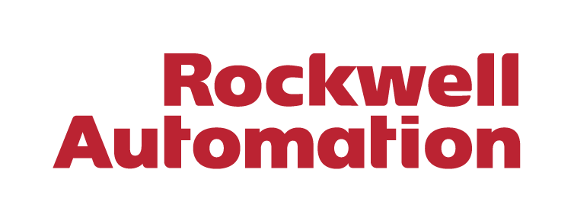


Case Packing Systems kann dank intelligenteren Maschinen und der FactoryTalk® Optix™-Plattform schneller agieren

Der niederländische Maschinenbauer programmiert modulare Maschinen mit einer agilen cloud-basierten Softwarelösung, die sich schnell und einfach an jede Modulkombination anpassen lässt.

AMSTERDAM, 18. Juli 2024 – Rockwell Automation, Inc. (NYSE: ROK), das weltweit größte Unternehmen für industrielle Automatisierung und digitale Transformation, hat heute bekannt gegeben, dass Case Packing Systems BV (CPS) als einer der ersten Unternehmen in den Benelux-Ländern die Softwareplattform FactoryTalk® Optix™ einsetzt.

Der niederländische Kartonverpackungsspezialist nutzt die Mensch-Maschine-Schnittstelle (HMI) und die Datenvisualisierungssoftware, um das Design, die Tests und die Programmierentwicklung für seine modularen Kartonverpackungstechnologien zu optimieren. Und durch die Nutzung einer vollständigen Rockwell Automation-Hardwarearchitektur wird die neue Maschinenplattform ein größeres Exportpotenzial aufweisen, wobei das Unternehmen den nordamerikanischen Markt ins Visier nimmt.

„Unsere FactoryTalk Optix-Plattform bietet Maschinenbauern und Endanwendern mehr Leistung und Flexibilität beim Entwerfen, Erstellen und Testen von Betriebsprogrammen“, erklärt Jan Van Den Bossche, regionaler Vizepräsident für Technologie und Domain Expertise bei Rockwell Automation. „Sie ist hochgradig skalierbar und cloudbasiert und kann die digitale Transformation vorantreiben und Unternehmen dabei helfen, sowohl bei Sanierungsprojekten wie diesem als auch bei kompletten Neubauten viel Zeit, Entwicklungsaufwand und Programmierkosten zu sparen. Die enge und nahtlose Integration in unsere anderen Automatisierungs- und Informationslösungen bietet schlüsselfertige Funktionen in einer äußerst anpassungsfähigen und agilen Architektur.“

Die integrierte Architektur wurde mit Unterstützung von Routeco Netherlands entwickelt, einem Mitglied des Rockwell Automation PartnerNetwork-Ökosystems als autorisierter Value-Added-Distributor und autorisierter Service-Provider (ASP)-Partner. Routeco Netherlands gab die Konfiguration an VerAutomation BV weiter, einen Spezialisten für Industrieautomatisierung und Teil von VINCI Energies, einem Rockwell Gold-Level-Systemintegrator, der den SPS-Code mit der Studio 5000 Logix Designer®-Software und die Programmierschnittstelle (API) für die Steuerung unter Verwendung der FactoryTalk Optix-Plattform entwickelte.

„Alle unsere Maschinen sind modular aufgebaut, so dass jede Kundenanwendung aus einer anderen Kombination von Technologien besteht, die ihre eigene, einzigartige HMI-Programmierung und -Prüfung erfordern“, so Gunter Beurs, Software-Ingenieur bei CPS. „Die FactoryTalk Optix-Software ermöglicht uns die mehrfache Wiederverwendung von Softwaremodulen und Add-on-Anweisungen, was uns hilft, die Entwicklungszeiten insgesamt zu verkürzen. Außerdem erhalten wir eine Automatisierungslösung, die auf dem nordamerikanischen Markt weithin akzeptiert ist.“

Carlo Geers, Produktvertriebsspezialist bei Routeco Netherlands B.V., fügt hinzu: „Sobald Sie die HMI einschalten, erkennt es die Module in der speicherprogrammierbaren Steuerung und generiert die HMI-Anwendung; tatsächlich werden 80 Prozent des Programms während des Starts generiert. Case Packing Systems hat die FactoryTalk Optix-Software auf Herz und Nieren geprüft und sie dank der Unterstützung des ASEM-Teams in Italien auf ein neues Leistungsniveau gebracht.“

CPS kann nicht nur eine schnellere Entwicklung und eine schnellere Markteinführung verzeichnen. Die Maschinen sind jetzt intelligenter, verfügen über mehr Funktionen und erzeugen im Vergleich zur früheren Lösung deutlich mehr Betriebsdaten. Zusätzlich zu all diesen digital gesteuerten Verbesserungen profitieren Endnutzer auch von einer klareren und intuitiveren HMI-Schnittstelle.

„Mit dem nach ISA-88 entwickelten SPS-Code und dem Einsatz von FactoryTalk Optix haben wir CPS eine Softwarelösung geliefert, die so gut wie zukunftssicher ist“, so Gerrit Huijbers, Senior Project Engineer, Software, VerAutomation.

Über Rockwell Automation
Rockwell Automation, Inc. (NYSE: ROK), ist ein weltweit führender Anbieter für industrielle Automatisierung und digitale Transformation. Wir verbinden die Kreativität von Menschen mit der Leistungsfähigkeit der Technik, um die Grenzen des menschlich Möglichen zu erweitern und die Welt produktiver und nachhaltiger zu gestalten. Der Firmensitz von Rockwell Automation befindet sich in Milwaukee, Wisconsin, USA. Rockwell Automation beschäftigt etwa 29 000 Mitarbeitende, die Kunden in mehr als 100 Ländern zur Seite stehen. Weitere Informationen darüber, wie wir Unternehmen der verschiedensten Branchen auf dem Weg zum Connected Enterprise® begleiten, finden Sie auf www.rockwellautomation.com.

Über das Rockwell Automation PartnerNetwork
Rockwell Automation ist davon überzeugt, dass wir gemeinsam besser sind - und wir tragen unseren Teil dazu bei, indem wir ein umfassendes, globales Partnernetzwerk mit marktführender Technologie, hervorragendem Support und Dienstleistungen sowie einem integrierten und optimierten Geschäftsansatz bereitstellen. Nutzen Sie die breite Palette innovativer Technologien und Dienstleistungen unseres Netzwerks, die kein einzelner Anbieter bieten kann, um auf internationaler Ebene erfolgreich zu sein. Um mehr darüber zu erfahren, wie das PartnerNetwork dazu beiträgt, den Wert von The Connected Enterprise zu steigern, besuchen Sie das PartnerNetwork-Programm.

Pressekontakt
Burson
Felix Brecht
Felix.Brecht@bursonglobal.com

